ИЗВЕШТАЈ О РЕАЛИЗАЦИЈИ РАЗВОЈНОГ ПЛАНА ЗА ПЕРИОД ОД 2019. ДО 2022. ГОДИНЕ

Када говоримо о реализацији развојног плана за предходни период, најпре би смо се осврнули на побољшање **материјално техничке опремљености**, која је предуслов за квалитетан боравак деце и рад запослених у нашој установи. Од 2019. године реализовани су следећи велики пројекти, којима је у великој мери, унапређено квалитетно функционисање установе:

* Реконструкција фасаде и топлотна изолација ради повећања енергетске ефикасности објекта „Бубамара“;
* Реконструкција дела крова објекта „Мајски цвет“;
* Реконструкција и потпуно нова опрема за мајсторску радионицу;
* Хидроизолација у објекту „Бамби“;
* Укњижба и озакоњење објекат „Мајски цвет“;
* Израда пројекта уређења дворишта;
* Израда пројекта противпожарне заштите;
* Набавка машина за судове за објекте: „Душко Радовић“, „Пчелица“ и „Мајски цвет“;
* Ограда у објекту „Лане“ и реконструкција спољашњег простора;
* Радови на инсталацији централног грејања у објекту „Бубамара“;
* Радови на санацији и адаптацији мокрих чворова у објектима „Пчелица“ и „Полетарац“;
* Радови на санацији и адаптацији кровова на
  + објектима „Бамби“, „Лептирић“ и „Мајски цвет“
* Надстрешница на згради управе;
* Надстрешница на тераси објекта „Лептирић“;
* Набавка универзалне кухињске машине – конвектомата;
* Набавка електричне опреме и уређаја (интерактивне табле, пројектори, компјутери, штампачи, музички уређаји, телевизори);
* Промена ПВЦ столарије на згради управе;
* Чишћење и уклањање мазута из објекта „Лептирић“;
* Нова галерија у вртићу „Бамби“;
* Реновирање мајсторске радионице у вртићу „Бамби“;
* Дрвени мобилијар у „Лептирићу“;
* Намештај за све вртиће – креветићи, полице, ормарићи;
* Асфалтирање терена у вртићу „Невен“

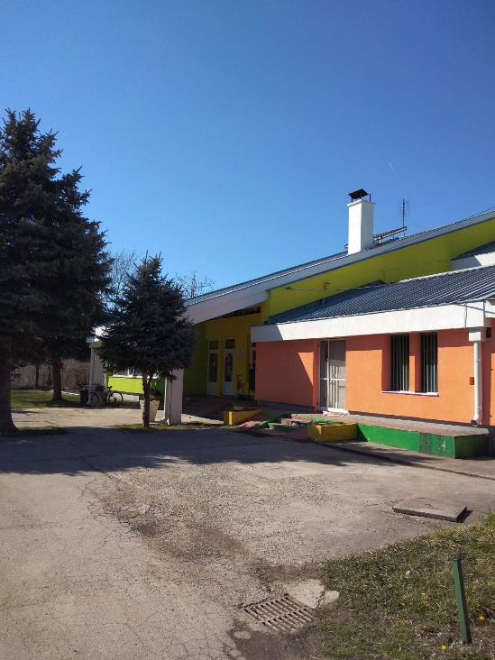

Анализом стања за период до 2019. године установљено је да постоји велика потреба за **проширењем капацитета** и пријемом деце од једне до три године, тако да је пренаменом простора који су мање коришћени добијен простор који је намењен боравку деце. Најпре је формирана група у вртићу „Душко Радовић“ за пријем 20-оро деце јасленог узраста уређењем канцеларије. Након тога је формирана нова група у вртићу „Лептирић“ са новим простором и 22- оје деце. Тако смо задовољили потребе за пријемом деце узраста од једне до тир године по нормативима које прописује закон о основама образовања и васпитања.

Установа је са локалном самоуправом и четири приватна вртића у Пожаревцу и једним у Костолцу потписник споразума о субвенционисању. Наиме, деца која на конкурсу установе не буду примљена, по истој цени могу похађати приватне вртиће, што је за родитеље велика олакшица.

На ова два начина, можемо рећи да смо решили потребу за пријемом све деце чији родитељи конкуришу за пријем у вртић.

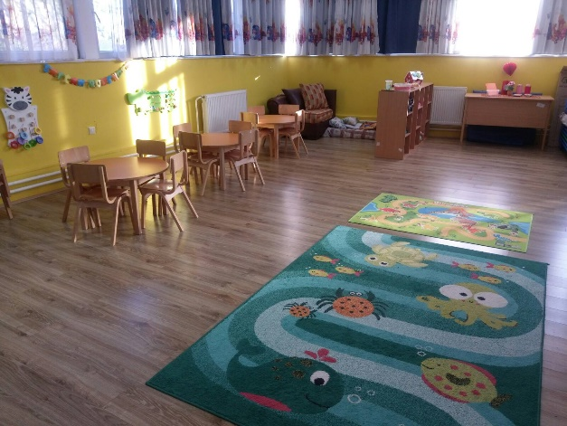

Што се тиче **стручног усавршавања**, у предходном периоду 150-оро запослених је прошло обуке за нове Основе програма. Осим тога установа је организовала више семинара којима су сестре васпитачи и васпитачи унапредили своје компетенције. Током епидемије изазване COVID-ом19, запослени су учествовали на више он лајн обука и семинара. Наши васпитачи, сестре васпитачи, превентивна служба презентују своје радове на Републичким и Балканским стручним сусретима и можемо рећи да су радови увек били запажени и похваљени. Редовно су одржавани састанци тимова и актива и у великој мери је унапређено њихово функционисање.

**Сарадња са родитељима** се одвија на више нивоа. Савет родитеља је одлично функционисао и на нивоу установе и на нивоу објеката, одржавао редовне састанке и учествовао у доношењу одлука.

Истакли би смо нови концепт Основа програма који родитеље препознаје као активне учеснике и партнере у грађењу заједнице вртића.

Оно што је код родитеља наишло на велико одобравање и посећеност су саветовалишта за родитеље по свим објектима, где су родитељи могли да у пријатном окружењу разговарају са психологом, дефектологом, педагогом и логопедима, о питањима која их интересују. Такође, анкетирањем родитеља, утврђено је које их теме највише интересују и тим темама су посвећене трибине за које влада велика заинтересованост.

Током ванредног стања изазваног COVID-ом19, тим за медијско оглашавање наше установе, путем фејсбук странице и сајта установе, подржао је децу и родитеље свакодневним постављањем активности прилагођених свим узрастима деце, као и објављивањем корисних савета.

Седамдесет породица из осетљивих група учествовало је у он лајн програму „Снажни од почетка“, где су васпитачи у сталној комуникацији са родитељима, кроз реализацију програма, подржали децу и породицу.

**Сарадња са локалном заједницом** је уласком у нове Основе програме, такође у великој мери унапређена. Деца су активни учесници у животу заједнице. Наши васпитачи су, кроз консултовање са децом, одлучивали које ће користити ресурсе. Посећивали су различите радње као што је фотографска, стаклорезачка, постројења фабрика, библиотеку, музеје, галерије... Установа је остварила континуирану сарадњу са галеријом Савремених уметности коју деца користе за излагање својих радова. Такође, кроз диверсификоване програме коришћени су различити простори за активности са децом: градски парк, месна заједница Бурјан, градски трг, игралишта...